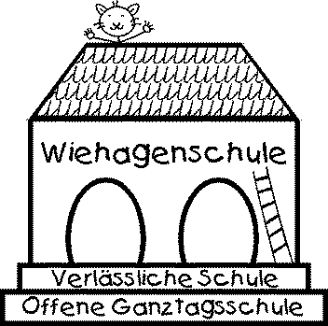
OGS Wiehagen
Josefstr. 26
45879 Gelsenkirchen
awo.wiehagen@ogs-gelsenkirchen.de
Tel.: 0209 – 402 93 99

Gelsenkirchen, 15.05.2020

Sommerferien zu Coronazeiten

Liebe Eltern,

außergewöhnliche Zeiten erfordern außergewöhnliche Vorgehensweisen.
Der Coronavirus fordert unseren Alltag täglich neu heraus, so auch unseren OGS Alltag.
Langfristige Planungen können derzeit nicht gemacht werden, da sich ständig etwas von Seiten der Politik ändert.
Einige Eltern haben bereits bezüglich der Sommerferien angefragt, allerdings können wir noch keine genauen Informationen diesbezüglich geben.
Daher möchten wir vorab abfragen welche Familien eine Betreuung benötigen bzw. welche Kinder in den Sommerferien die OGS gegebenenfalls besuchen werden.
Wenn eine Ferienbetreuung angeboten werden kann, wird diese vom 29.06. bis 17.07.2020 stattfinden, danach haben wir geschlossen und sehen uns am 12.08.2020 zum neuen Schuljahr wieder.
Ob und wie es tatsächlich zu einer Ferienbetreuung kommen wird, können wir Ihnen leider, zu dem jetztigen Zeitpunkt, nicht mit Sicherheit mitteilen. Sobald wir mehr Informationen haben, werden wir Sie umgehend darüber in Kenntnis setzen.

Bedingt durch fehlende Kinder ist der Informationsaustausch derzeit recht schwierig, daher bitten wir Sie, in dem unteren Abschnitt Ihre Email-Adresse anzugeben, damit wir Ihnen per Mail jegliche Änderungen zeitnah mitteilen können.
Falls Sie noch keine Email-Adresse haben sollten, lege ich Ihnen Nahe eine einzurichten, da es von großem Vorteil für Sie, Ihre Kinder und auch für uns ist, auf diesem Wege Kontakt zu Ihnen aufnehmen zu können.

Bitte füllen Sie daher den unteren Abschnitt aus und geben ihn bis zum 25.05.2020 Ihrem Kind mit zur Schule, welches es dann dem/der Klassenlehrer/in geben soll.
Vergessen Sie bitte nicht den Namen Ihres Kindes auf dem Abschnitte einzutragen, weil wir den Abachnitt nur durch die Unterschrift nicht immer zuordnen können.

Falls Sie Fragen haben, können Sie uns telefonisch in der Zeit von 12-16 h in der OGS unter der Nummer 0209 – 402 93 99 erreichen oder aber auf unseren Anrufbeantworter sprechen, wir rufen zeitnah zurück.

Wir bedanken uns für Ihr Verständnis und Ihrer Mithilfe, besonders in diesen Zeiten, und wünschen Ihnen weiterhin Gesundheit und alles Gute.

Wir hoffen, dass wir uns alle, spätestens nach den Sommerferien, gesund und mit „normalen“ Umständen wiedersehen werden.

Freundliche Grüße

A. Kaan
OGS Wiehagen

---------------------------------------------------------------------------------------------------

Abfrage für die Sommerferienbetreuung

_____________________
(Name des Kindes)

Ja, mein Kind wird die OGS besuchen
1. Woche 29.06.-03.07.2020
2. Woche 06.07.-10.07.2020
3. Woche 13.07.-17.07.2020

Nein, mein Kind kommt nicht in die OGS

Meine Email-Adresse lautet: ______________________________________
Bitte gut leserlich eintragen!

________________________________________
Datum, Unterschrift

